FAI Output
Use Case

修订历史
章节号 | 章节名称 | 变更原因 | 变更内容描述 | 变更日期 | 版本
All | All | 新建 | 初版 | 2014-08-22 | 0.01a
2.1 | 示意圖 | 修改 | Defect Code改成可輸入多筆 | 2014-09-30 | 0.01a

目录
1. 前言 4
1.1. Introduce 4
1.2. References 4
2. FAI Output 4
2.1. UI說明 4
2.2. UC說明 5
2.2.1. 功能及目标 5
2.2.2. 前置条件 5
2.2.3. 后置条件 5
2.2.4. 过程描述 5
2.2.5. 业务规则 6
Appendix 8
Question 8

前言

Introduce
本文档用于定义[FAI Output]部分的业务需求，作为规格设计与程序设计的依据；读者为iMES 2011项目的用户，设计人员，开发人员和质检人员。

References

FAI Output

UI說明
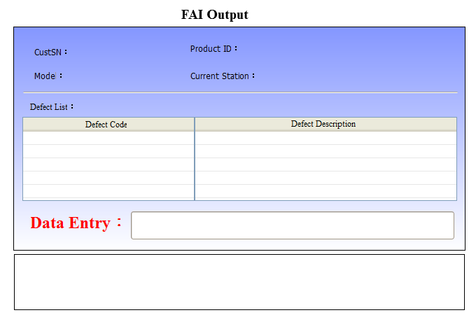

UC說明

功能及目标
本站站點：FAIOut
本站实现的功能： FAI檢驗機器完成ITCND Check後，需經過此站，才能回到檢驗前的刷入站點。

進入途徑：在iMES框架PAK Function Tree的FAI节点下点击“FAI Output”节点后进入。

前置条件
ITCND Check (Station = 67)

后置条件
檢驗前的進入站點

过程描述
UI | System
1.用戶於[Data Entry]輸入[CustSN]
 | 2.卡站檢查，檢查此機器是否可過此站，若不可，則報錯。
 | 3.查詢對的Model、Product ID、Current Station，並顯示於頁面
4.如果為不良品，用戶於[Data Entry]輸入[Defect]；如果為良品，則跳至Step 7。
5.Add to Defect List, then Display
异常情况：
a.)如果输入的Defect 已经存在于Defect List 中，需要提示用户：“该Defect已经存在!!“
b.)如果输入的Defect 并非系统支持的Defect ，则报告错误：“请输入合法的Defect!!“
6.如果发现输入了错误的Defect，可以Input 7777，清除已经输入的Defect
7. 用戶於[Data Entry]輸入[9999]
 | 8.Save
9.於下方訊息框顯示：
a.) 若為良品：SUCCESS! CUSTSN:@CustSn 已刷出，機器回到@Station - @Name站
b.) 若為不良品：SUCCESS!

业务规则
Function | Rule
2.卡站檢查，檢查此機器是否可過此站，若不可，則報錯。 | 参见[CI-MES-SPEC-000-SFC.docx]
3.查詢對的Model、Product ID、Current Station，並顯示於頁面 | 抓取刷入CustSn為@CustSn  1.檢查@CustSn是否存在Product表，若不存在，則報錯。  抓取Product.ProductID為@ProductID  2.檢查ProductAttr表中ProductAttr.AttrName = ’FAIOutputReturnStation’是否存在，若不存在，則報錯：非FAI檢驗機器，請確認！  select * from ProductAttr  where ProductID=@ProductID and  AttrName='FAIOutputReturnStation'  [註]調用Activity：CheckFAIOutReturnStation  3.頁面欄位顯示：  a.) Model：Product.Model  b.) Product ID：Product.ProductID  c.) Current Station：ProductStatus.Station – Station.Name  select rtrim(a.Station)+' - '+b.Name as [Current Station]  from ProductStatus a  inner join Station b on a.Station = b.Station  where ProductID = @ProductID
5.Add to Defect List, then Display  异常情况：  a.)如果输入的Defect 已经存在于Defect List 中，需要提示用户：“该Defect已经存在!!“  b.)如果输入的Defect 并非系统支持的Defect ，则报告错误：“请输入合法的Defect!!“ | 抓取Product.ProductID為@ProductID  抓取刷入的Defect為@Defect  a.)如果输入的Defect 已经存在于Defect List 中，需要提示用户：“该Defect已经存在!!“  if exists (select *  from ProductTestLog a  inner join ProductTestLog_DefectInfo b  on b.ProductTestLogID = a.ID and  b.DefectCodeID = @Defect  where a.ProductID=@ProductID and  a.Station='FAIOut' and [Status]=0)  b.)如果输入的Defect 并非系统支持的Defect ，则报告错误：“请输入合法的Defect!!“  if not exists (select * from DefectCode  where [Type]='PRD' and Defect = @Defect)
8.Save | 抓取Product.ProductID為@ProductID  抓取刷入的Defect為@Defect  1.更新ProductStatus  以@ProductID更新ProductStatus表  - Station = ‘FAIOut’  - Status = 1(良品) / 0(不良品)  - Editor = Current User  - Udt = Current Datetime  [註] Ativity：UpdateProductStatus  2. 新增ProductTestLog  - ProductID = @ProductID  - ActionName = ’FAIOut’  - Type = ‘PRD’  - Line = Session Line  - Station = ‘FAIOut’  - Status = 1(良品) / 0(不良品)  - Editor = Current User  - Cdt = Current Datetime  3. 若為不良品，須新增ProductTestLog_DefectInfo  - ProductTestLogID = 新增ProductTestLog產生的ID  - DefectCodeID = @Defect  - Editor = Current User  - Cdt = Current Datetime  [註]：2~3調用Ativity：writeTestLog(Pass/Fail)  4.新增ProductLog  - ProductID = @ProductID  - Model = Product.Model  - Station = ‘FAIOut’  - Status = 1(良品) / 0(不良品)  - Line = Session Line  - Editor = Current User  - Udt = Current Datetime  [註]：Ativity：WriteProductLog  若為良品  抓取ProductAttr中AttrName=’FAIOutputReturnStation’的值為  @FAIOutputReturnStation  5.1.更新ProductStatus  以@ProductID更新ProductStatus表  - Station = @FAIOutputReturnStation  - Status = 1(良品)  - Editor = Current User  - Udt = Current Datetime  5.2.新增ProductLog  - ProductID = @ProductID  - Model = Product.Model  - Station = @FAIOutputReturnStation  - Status = 1(良品)  - Line = Session Line  - Editor = Current User  - Udt = Current Datetime  5.3.更新ProductStatusEx  - ProductID = @ProductID  - PreStation = ‘FAIOut’  - PreStatus = 1(良品)  - PreLine = Session Line  - PreLineEditor = Current User  - PreUdt = Current Datetime  [註] 5.1~5.3 調用Ativity：ReturnStation  若為良品/不良品  6.更新ProductAttr紀錄當前進入站點  - AttrName = ‘FAIOutputReturnStation’  - ProductID = @ProductID  - AttrValue = ‘’  - Editor = Current User  - Udt = Current Datetime  [註] Ativity：SetReturnStation(ReturnStation='')
9.於下方訊息框顯示 | a.) 若為良品：SUCCESS! CUSTSN:@CustSn 已刷出，機器回到@Station - @Name站  @Station - @Name 為@FAIOutputReturnStation的站點與名稱

Appendix

Question

